|  |  |  |
| --- | --- | --- |
| **POLITECHNIKA ŚWIĘTOKRZYSKA** | | |
| **LABORATORIUM CYBERBEZPIECZEŃSTWO** | | |
| **Numer ćwiczenia:**  2 | **Temat ćwiczenia:**  Tworzenie symulacji cyberświata. Zastosowanie podstawowych zabezpieczeń. | Damian Zdyb |
| **Data wykonania:**  11.11.2018 | **Data oddania do sprawdzenia:** 18.11.2018 | **Ocena:** |

**Część 1: Konfiguracja serwera FTP**

**Krok 1: aktywować usługę FTP.**

✓ Wybierz Metropolis Bank HQ a następnie kliknij FTP / WWW serwer.

✓ Odszukaj Usługi, a następnie wybierz FTP.

✓ Włącz obsługę FTP przy użyciu przycisku „on” u góry karty.

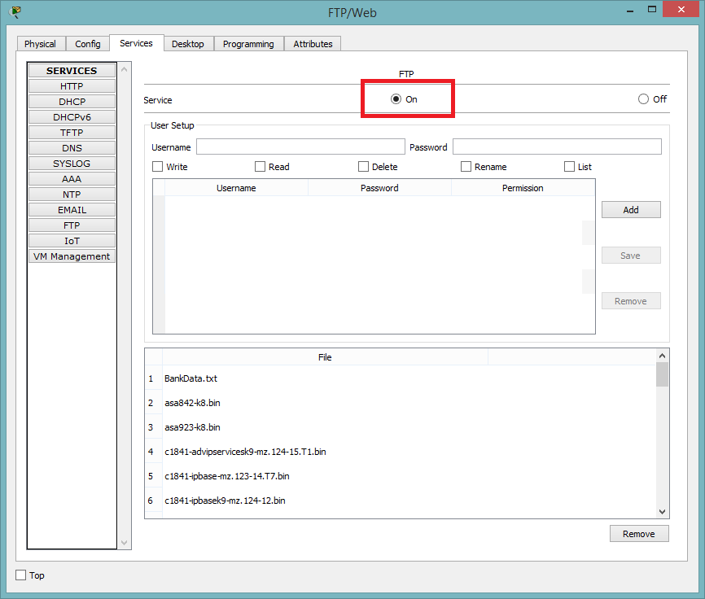

**Krok 2: Zezwalaj na dostęp użytkowników do serwera FTP.**

✓ Utwórz nazwy kont użytkowników: bob, mary, i mike, każdy z hasłem cisco123.

✓ Każde konto użytkownika powinno mieć pełne uprawnienia (RWDNL) na serwerze FTP / WWW.

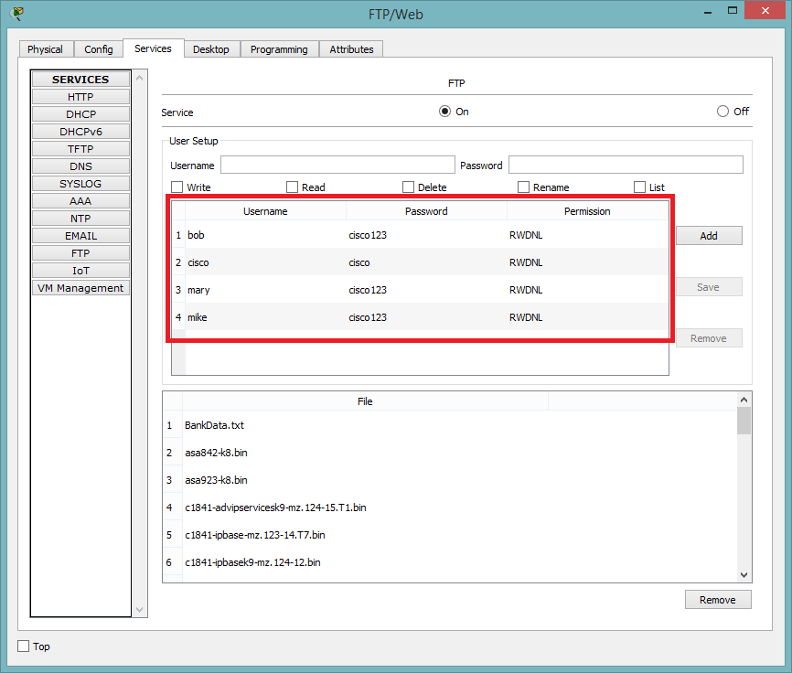

**Część 2: Konfiguracja serwera WWW**

**Krok 1: aktywować usługę HTTP.**

✓ W Metropolis Bank HQ, Kliknij FTP / WWW serwer.

✓ Odszukaj Usługi, a następnie kliknij HTTP.

✓ Włącz usługi zarówno HTTP i HTTPS za pomocą przycisków „on” u góry karty.

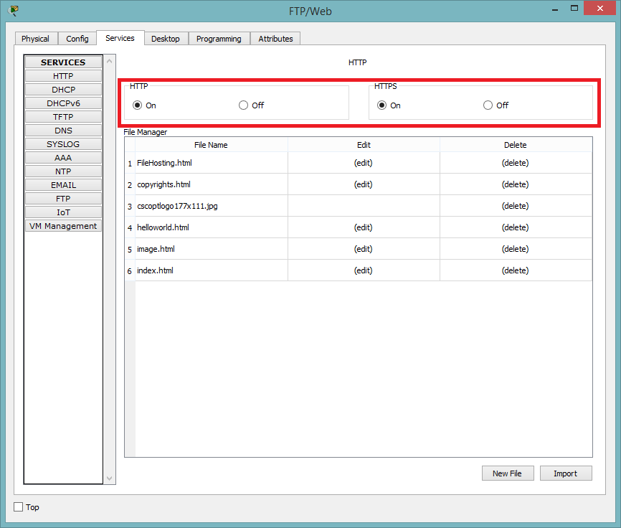

**Krok 2: Sprawdź usługi HTTP.**

✓ Odszukaj komputer o nazwie Sally i wybierz Pulpit .

✓ Wybierz Przeglądarkę internetową. Przejdź do strony internetowej www.cisco.corp. [/*Troubleshooting: dlaczego strona się nie wyświetla?*/]

✓ W przeglądarce internetowej, wpisz IP 10.44.1.254.

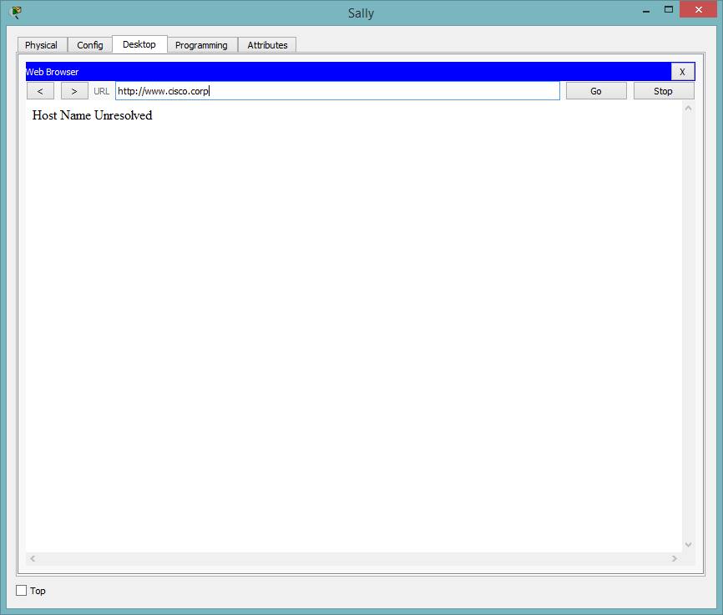

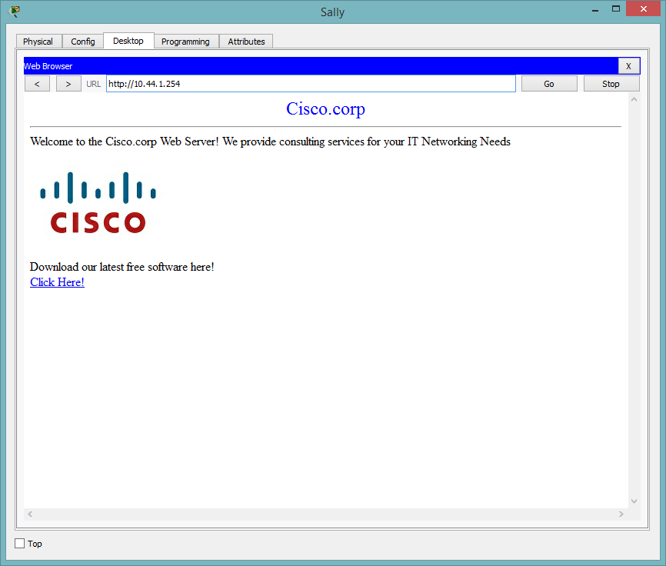

Strona po wpisaniu www.cisco.corp nie pojawia się ponieważ nie jest skonfigurowany adres DNS.

Strona działa jedynie po wpisaniu adresu IP strony.

**Część 3: Konfiguracja serwera DNS**

**Krok 1: aktywować usługę DNS.**

✓ W ramach Metropolis Bank HQ, Kliknij E-mail / DNS serwer.

✓ Kliknij Usługi, a następnie DNS.

✓ Włącz usługę DNS za pomocą przycisku „on”

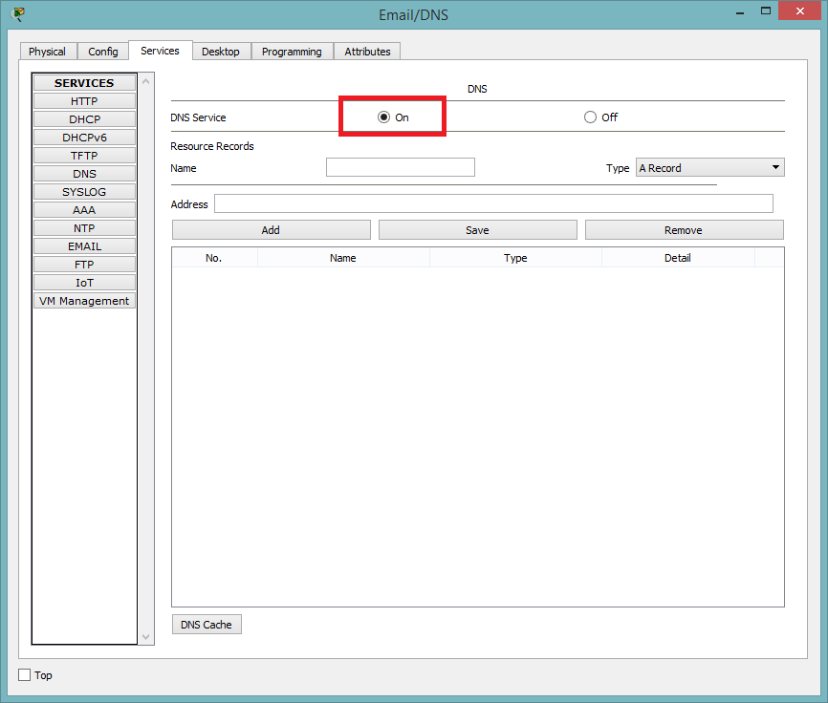

**Krok 2: Tworzenie rekordów DNS**

✓ Utworzyć rekord A email.cisco.corp z adresem IP 10.44.1.253. Kliknij Dodaj aby zapisać rekord.

✓ Utworzyć rekord A www.cisco.corp z adresem IP 10.44.1.254. Kliknij Dodaj aby zapisać rekord.

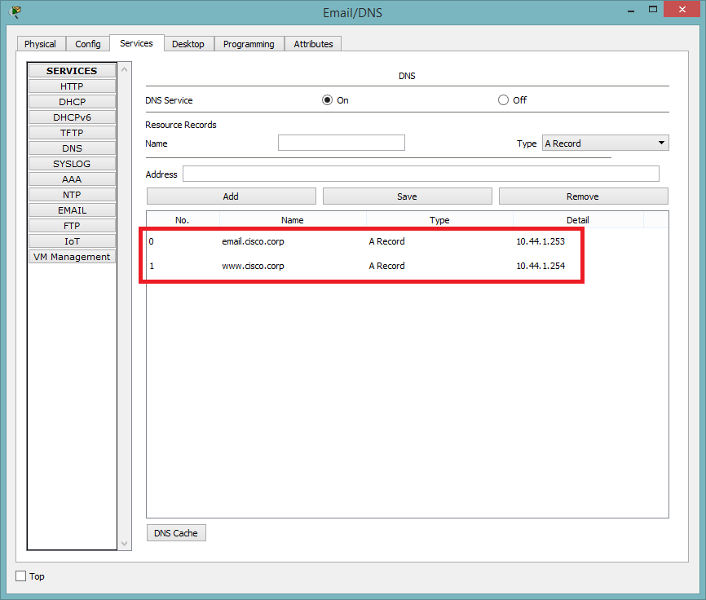

**Krok 3: Sprawdź usługę DNS.**

✓ Kliknij komputer o nazwie Sally i kliknij Pulpit.

✓ Wybierz Przeglądarkę internetowa. Przejdź do strony internetowej www.cisco.corp.

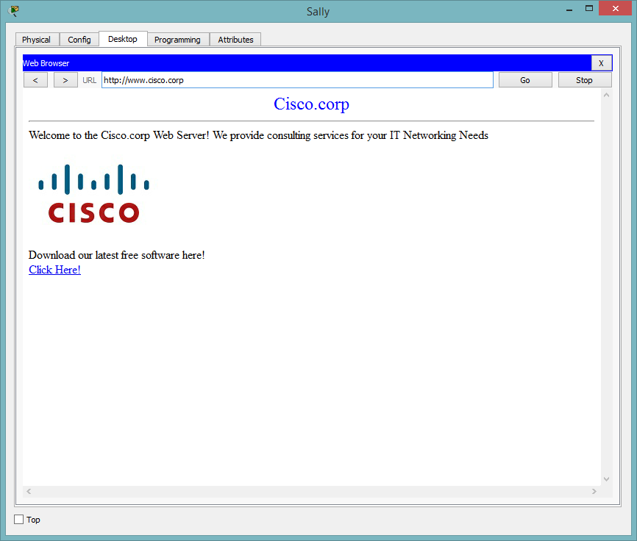

Widać teraz, że po skonfigurowaniu adresu DNS na komputerze Sally działa strona www.cisco.corp po jej wpisaniu.

**Część 4: Konfigurowanie serwera poczty elektronicznej**

**Krok 1: Aktywacja usług e-mail.**

✓ W ramach Metropolis Bank HQ, Kliknij E-mail / DNS serwer.

✓ Kliknij Usługi, a następnie E-MAIL.

✓ Włącz zarówno SMTP i POP3 usług za pomocą przycisków „on”.

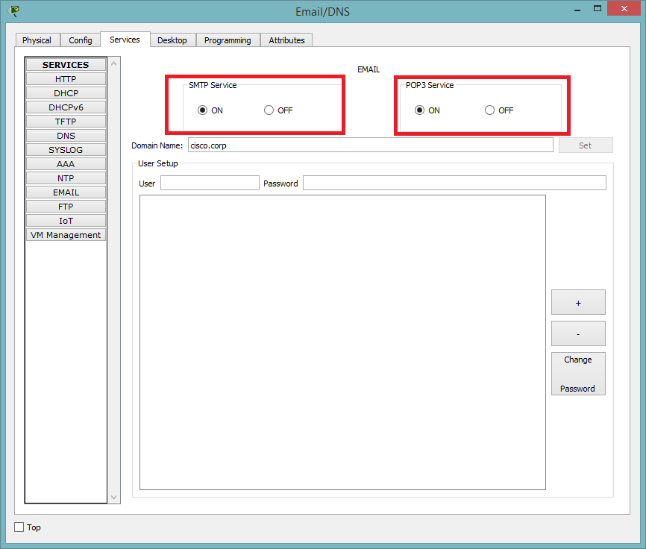

**Krok 2: Tworzenie kont e-mail użytkowników.**

✓ Utwórz domenę o nazwie cisco.corp.

✓ Utwórz konta użytkownika: phil, sally, bob, dave, mary, tim i mike, każdy z hasłem cisco123.

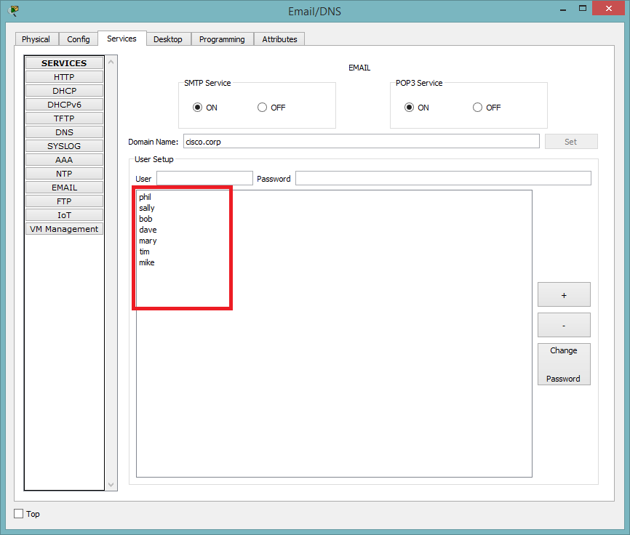

**Krok 3: Konfiguracja klientów pocztowych użytkowników.**

✓ Kliknij komputer o nazwie Sally i wybierz Pulpit.

✓ Kliknij E-mail i wprowadź następujące informacje:

**I**mię: Sally

Adres e-mail: sally@cisco.corp

Serwer poczty wychodzącej i przychodzącej: email.cisco.corp

Nazwa Użytkownika: sally

Hasło: cisco123

✓ Powtórz powyższe kroki analogicznie na komputerze o nazwie Bob (Pamiętaj o właściwych nazwach i imionach).

**Pytanie: Dlaczego usługi poczty elektronicznej wymagają zarówno SMTP i POP3 do aktywacji?**

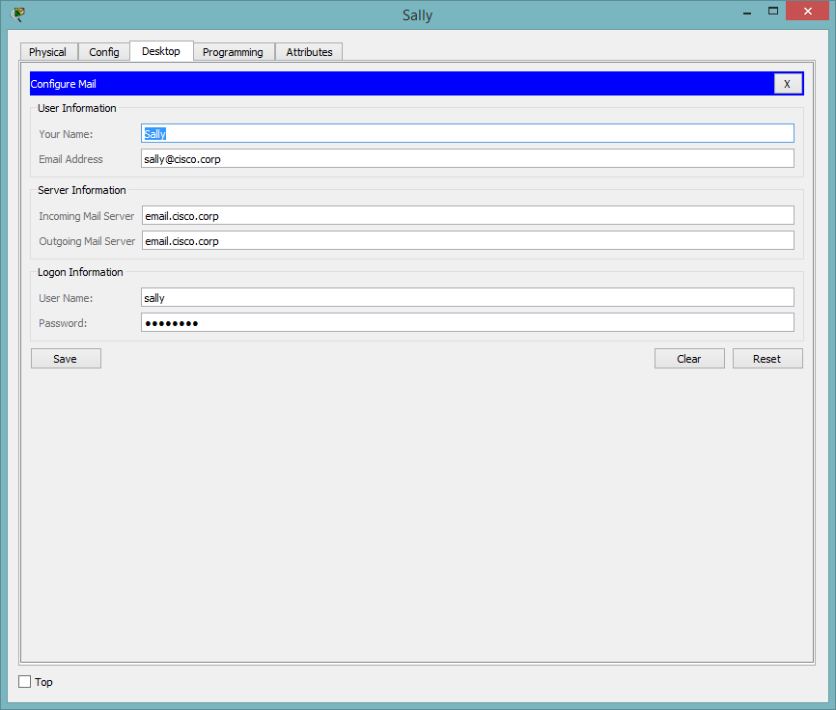

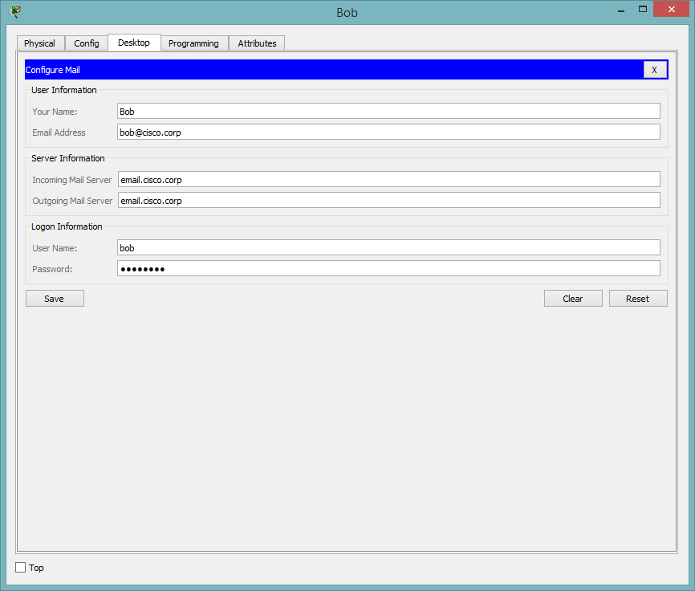

SMTP służy do przesyłania poczty natomiast POP3 do jej odbioru.

**Część 5: Konfigurowanie serwera NTP**

**Krok 1: Aktywacja usługi NTP.**

✓ W ramach Metropolis Bank HQ, Kliknij NTP / AAA serwer.

✓ Kliknij Usługi, a następnie kliknij NTP.

✓ Włącz usługę NTP używając przycisku „on”.

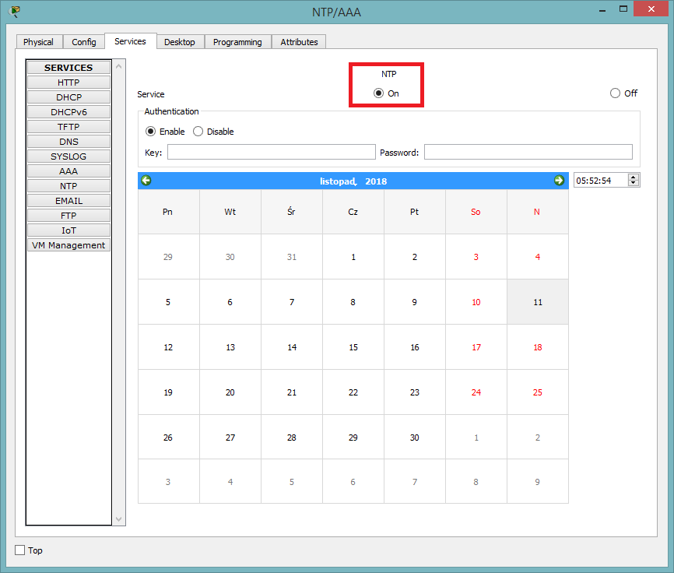

**Krok 2: Zabezpiecz usługę NTP.**

✓ Włącz funkcję uwierzytelniania NTP.

✓ Skonfiguruj Key 1 z hasłem cisco123.

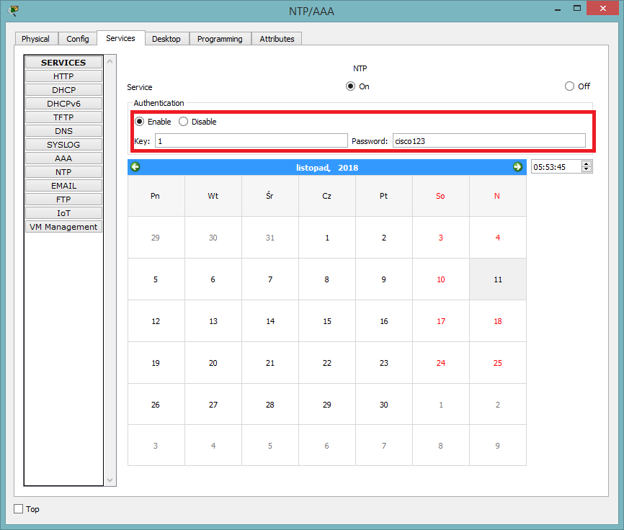

**Część 6: Konfiguracja serwera AAA**

**Krok 1: Aktywacja usługi AAA.**

✓ W ramach Metropolis Bank HQ, kliknij NTP / AAA serwer.

✓ Kliknij Usługi, a następnie AAA.

✓ Włącz obsługę AAA**.**

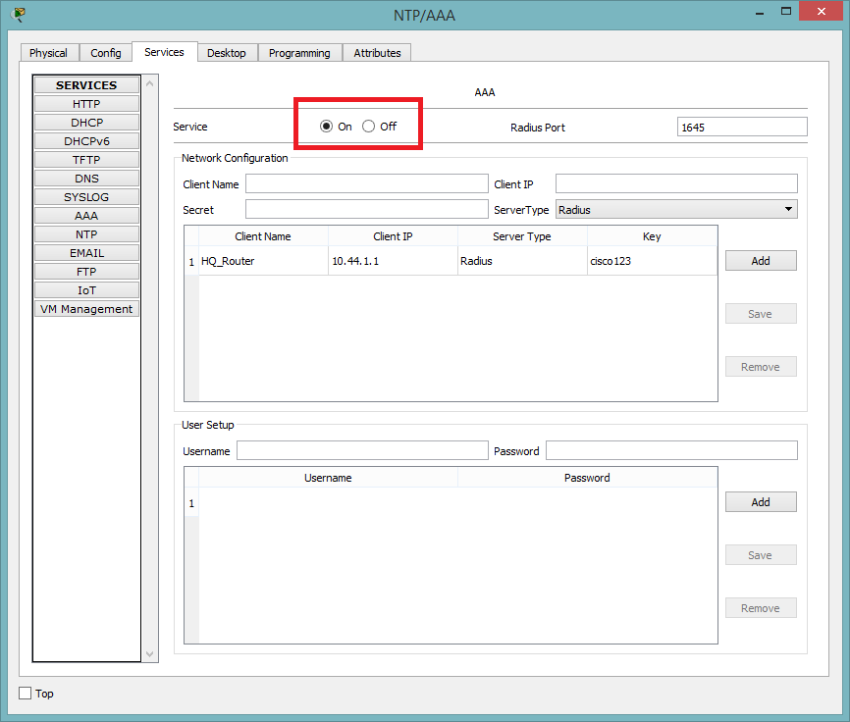

**Krok 2: Konfiguracja sieci AAA.**

✓ Skonfiguruj nazwę klienta HQ_Router z Klientem IP 10.44.1.1 z tajemnicy cisco123. Kliknij Dodaj aby zapisać informacje o kliencie.

✓ Skonfigurować konto użytkownika z AAA Administrator z hasłem cisco123. Kliknij Dodaj aby zaoszczędzić użytkownikowi Informacja.

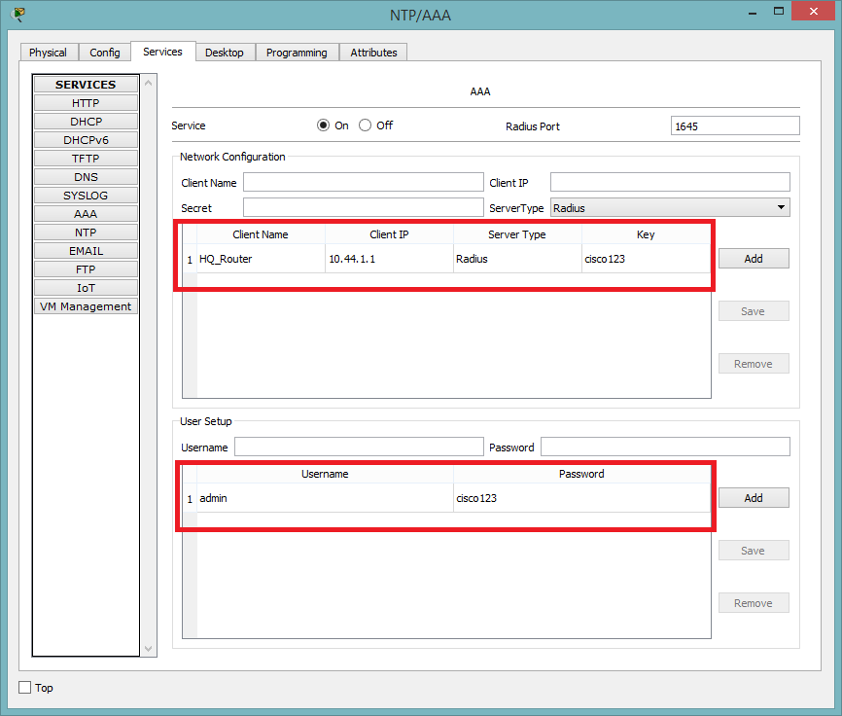

Wszystkie zadania zostały wykonane poprawnie. Przedstawia o screen poniżej.

